Splnomocnenie
Splnomocniteľ:
Meno a Priezvisko (obchodné meno):
Dátum narodenia (IČO):
Bydlisko (sídlisko):
(ďalej len ´´Splnomocniteľ´´)
Týmto v plnom rozsahu splnomocňuje
Splnomocnenca:
Obchodné meno: Foton Energy s. r.o
Sídlo spoločnosti: Golianovská 61, 949 07 Nitra – Janíkovce
IČO: 53366280
Štatutárny orgán: Peter Šuraba, Nitra
Zapísaná: Obchodný register Okresného súdu Nitra, oddiel: Sro, vložka č. 52744/N

Konajúci (obchodný zástupca),
na to, aby ho splnomocnenec zastupoval pri jednaní a uzatvorení zmluvy so spoločnosťou
Východoslovenská distribučná, a. s., ktorej predmetom je pripojenie fotovoltického zdroja do distribučnej sústavy spoločnosti Východoslovenská distribučná, a. s.
V rozsahu tohto plnomocenstva je splnomocnenec oprávnený konať v mene splnomocniteľa vo vzťahu ku všetkým fyzickým a právnickým osobám, štátnym orgánom, orgánom miestnej samosprávy, iným orgánom verejnej správy a svojimi úkonmi zaväzovať splnomocniteľa k povinnostiam a nadobúdať pre splnomocniteľa práva.
Toto plnomocenstvo je udelené na neobmedzenú dobu, pričom plnomocenstvo zanikne vykonaním úkonu, na ktorý bolo obmedzené.

EIC kód miesta inštalácie:

V ........................................ dňa ............................ Splnomocniteľ.................................................
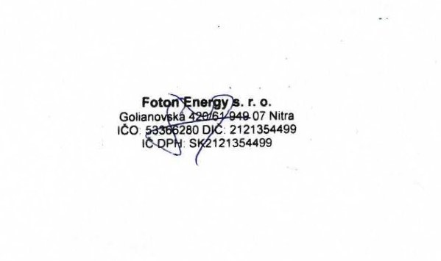
Splnomocnenec toto plnomocenstvo v plnom rozsahu prijíma.
V Nitre dňa

Splnomocnenec:

